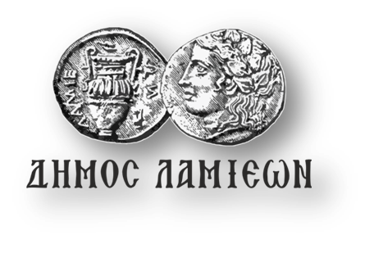  ΠΡΟΣ: ΜΜΕ | ΔΗΜΟΣ ΛΑΜΙΕΩΝ  Γραφείο Τύπου  & Επικοινωνίας  Λαμία, 29/11/2018

Συλλαλητήριο διαμαρτυρίας στην πλατεία Ελευθερίας με αίτημα την απόσυρση του Σχεδίου Νόμου του Υπουργείου Παιδείας

Συλλαλητήριο διαμαρτυρίας κατά του Σχεδίου Νόμου του Υπουργείου Παιδείας, που καταργεί το ΤΕΙ Στερεάς Ελλάδας, αποφάσισαν ομόφωνα σύσσωμοι οι φορείς που συμμετείχαν στη σημερινή κινητοποίηση που πραγματοποιήθηκε στο χώρο του ΤΕΙ. Το συλλαλητήριο θα πραγματοποιηθεί την Παρασκευή 7 Δεκεμβρίου και ώρα 12.30 στην πλατεία Ελευθερίας, στη Λαμία.
Οι προσπάθειες και ο αγώνας μας για το δικαίωμα της Περιφέρειας Στερεάς Ελλάδας στην Τριτοβάθμια Εκπαίδευση θα συνεχιστούν.
Από το Γραφείο Τύπου

